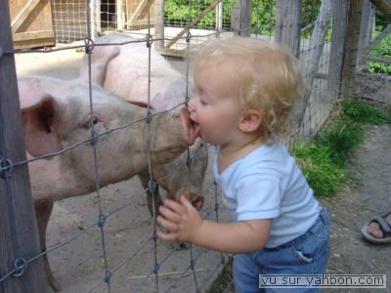
exercices de français

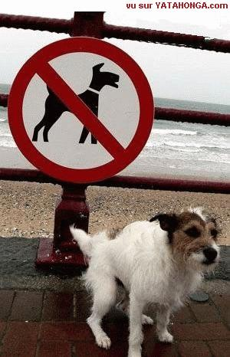

Bon courage!!! (sg)

LES PRONOMS POSSESSIFS 15

 | nappes | fpl | våra dukar |  |  | croissants | mpl | hennes kroassanger
 | poisson | m | min fisk |  |  | baguettes | fpl | våra baguetter
 | chaise | f | vår stol |  |  | chaise | f | er stol
 | verre | m | ert glas |  |  | cuisine | f | ditt kök
 | canard | m | min anka |  |  | verre | m | hennes glas
 | fourchette | f | hans gaffel |  |  | cuiller | f | hennes sked
 | bavette | f | min köttbit |  |  | poulet | m | din kyckling
 | cuillers | fpl | hans skedar |  |  | canards | mpl | deras ankor
 | poulet | m | vår kyckling |  |  | fourchettes | fpl | dina gafflar
 | cuiller | f | min sked |  |  | canard | m | vår anka
 | baguette | f | deras baguette |  |  | bavettes | fpl | mina köttbitar
 | couteaux | mpl | dina knivar |  |  | cuisson | f | er stekning
 | couteau | m | vår kniv |  |  | assiettes | fpl | era tallrikar
 | cuisine | f | deras kök |  |  | poisson | m | deras fisk
 | cuisson | f | hans stekning |  |  | desserts | mpl | våra efterrätter
 | chaises | fpl | hennes stolar |  |  | croissant | m | hennes kroassang
 | fourchette | f | er gaffel |  |  | poulets | mpl | era kycklingar
 | baguette | f | min baguette |  |  | croissant | m | min kroassang
 | verres | mpl | era glas |  |  | couteau | m | deras kniv
 | poissons | mpl | deras fiskar |  |  | cuisine | f | vårt kök
 | escargot | m | er snigel |  |  | bavette | f | din köttbit
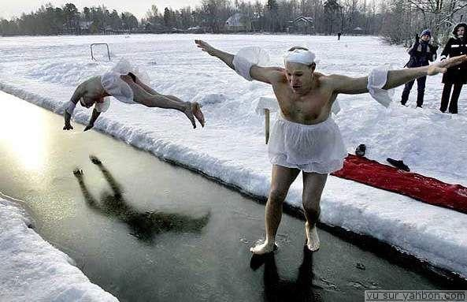

LES DATES 1

det är den sjuttonde december | c’est le dix-sept décembre
det är den tjugonionde december | c’est le vingt-neuf décembre
det är den fjärde november | c’est le quatre novembre
det är den femte december | c’est le cinq décembre
det är den femtonde mars | c’est le quinze mars
det är den tjugosjunde mars | c’est le vingt-sept mars
det är den tjugoandra oktober | c’est le vingt-deux octobre
det är den nittonde februari | c’est le dix-neuf février
det är den nionde april | c’est le neuf avril
det är den första januari | c’est le premier janvier
det är den sjunde juli | c’est le sept juillet
det är den andra februari | c’est le deux février
det är den tjugofemte augusti | c’est le vingt-cinq août
det är den trettionde november | c’est le trente novembre
det är den åttonde mars | c’est le huit mars
det är den elfte november | c’est le onze novembre
det är den tjugofemte januari | c’est le vingt-cinq janvier
det är den nionde september | c’est le neuf septembre
det är den tredje mars | c’est le trois mars
det är den tjugonionde maj | c’est le vingt-neuf mai
det är den fjärde april | c’est le quatre avril
det är den femte maj | c’est le cinq mai
det är den fjortonde februari | c’est le quatorze février
det är den trettionde juni | c’est le trente juin
det är den tionde maj | c’est le dix mai
det är den artonde januari | c’est le dix-huit janvier
det är den femtonde oktober | c’est le quinze octobre
det är den sextonde november | c’est le seize novembre
det är den tjugofjärde juli | c’est le vingt-quatre juillet
det är den tjugonde augusti | c’est le vingt août
det är den sjuttonde maj | c’est le dix-sept mai
det är den nittonde juli | c’est le dix-neuf juillet
det är den tjugoandra maj | c’est le vingt-deux mai
det är den tjugonde mars | c’est le vingt mars
det är den sextonde april | c’est le seize avril
det är den sjätte juni | c’est le six juin
det är den tolfte juli | c’est le douze juillet
det är den sjunde februari | c’est le sept février
det är den sjätte januari | c’est le six janvier
det är den fjortonde september | c’est le quatorze septembre
det är den tjugoåttonde november | c’est le vingt-huit novembre
det är den tolfte december | c’est le douze décembre
det är den tjugosjätte september | c’est le vingt-six septembre
det är den åttonde augusti | c’est le huit août
det är den tjugosjätte februari | c’est le vingt-six février
det är den tredje oktober | c’est le trois octobre
det är den första augusti | c’est le premier août
det är den trettonde januari | c’est le treize janvier
det är den andra september | c’est le deux septembre
det är den tjugoförsta september | c’est le vingt et un septembre
det är den tjugotredje juni | c’est le vingt-trois juin
det är den trettioförsta juli | c’est le trente-et-un juillet
det är den tjugotredje november | c’est le vingt-trois novembre
det är den tjugoåttonde april | c’est le vingt-huit avril
det är den tionde oktober | c’est le dix octobre
det är den artonde juni | c’est le dix-huit juin
det är den elfte juni | c’est le onze juin
det är den tjugosjunde oktober | c’est le vingt-sept octobre
det är den fjortonde juli | c’est le quatorze juillet
det är den tjugoförsta april | c’est le vingt et un avril
det är den trettonde augusti | c’est le treize août
det är den tjugofjärde december | c’est le vingt-quatre décembre

adp 5-6; VERBEN VARA, HA +ERVERB PÅ FRANSKA i presens och passé composé

 | är |  |  | har
je | jag är |  | je | jag har
tu | du är |  | tu | du har
il | han är |  | il | han har
on | vi/man är |  | on | vi/man har
elle | hon är |  | elle | hon har
nous | vi är |  | nous | vi har
vous | ni är |  | vous | ni har
ils | de är |  | ils | de har

 | parler=att tala |  |  | écouter=lyssna (på)
je | jag talar |  | je | jag lyssnar (på)
tu | du talar |  | tu | du lyssnar (på)
il | han talar |  | il | han lyssnar (på)
on | vi/man talar |  | on | vi/man lyssnar (på)
elle | hon talar |  | elle | hon lyssnar (på)
nous | vi talar |  | nous | vi lyssnar (på)
vous | ni talar |  | vous | ni lyssnar (på)
ils | de talar |  | ils | de lyssnar (på)

 | parler=att tala |  |  | écouter=lyssna (på)
je | jag har talat |  | je | jag har lyssnat (på)
tu | du har talat |  | tu | du har lyssnat (på)
il | han har talat |  | il | han har lyssnat (på)
on | vi/man har talat |  | on | vi/man har lyssnat (på)
elle | hon har talat |  | elle | hon har lyssnat (på)
nous | vi har talat |  | nous | vi har lyssnat (på)
vous | ni har talat |  | vous | ni har lyssnat (på)
ils | de har talat |  | ils | de har lyssnat (på)
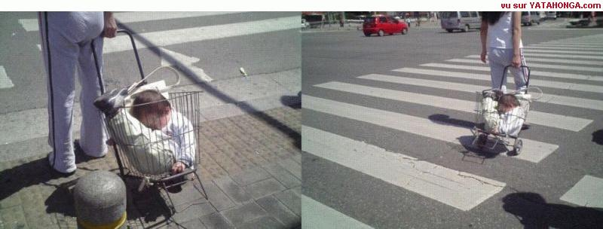
DIALOGUES IMPORTANTS 2a

avoir i presens |  |  | avoir i passé composé
je |  |  | je
tu |  |  | tu
il |  |  | il
elle |  |  | elle
nous |  |  | nous
vous |  |  | vous
ils |  |  | ils

huvud | mage | hals | ben | rygg
arm | fot | tand | hjärta | öra

var har du ont?
jag har ont i huvudet
har du ont i ryggen också?
nej, jag har inte ont i ryggen
men du har ont i magen?
ja, jag har mycket ont i magen
var har ni ont?
jag har ont i tänderna
jag, jag har inte ont i magen
jag har ofta ont i foten
har du inte ont i benet?
hon har mycket ont i hjärtat (dvs mår illa)
han har ont i öronen
har du ont i ögonen?
det gör ont
har du ont?
de har ont i ryggen
vi har ont i huvudet
han har ont i armen
jag har ont i halsen
har du inte ont i magen?
han har alltid ont någonstans
är du sjuk?
nej, jag är inte sjuk
jag är i full form
jag är yr (“jag har huvudet som snurrar”)
jag har svindel
har du huvudvärkstabletter?
har du mediciner?
finns det ett apotek i närheten?
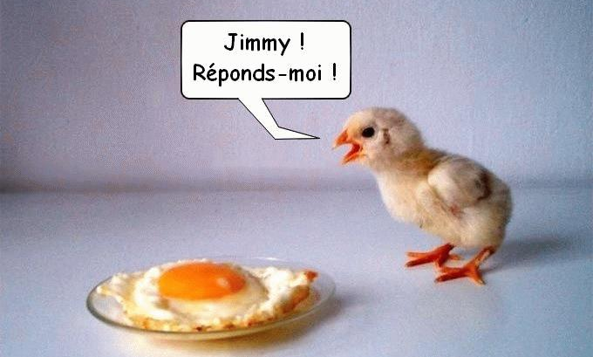
UN PEU DE RÉVISION

en häst | en ko | en bil | en cykel | en bror
hästen | kon | bilen | cykeln | brodern
hästarna | kossorna | bilarna | cyklarna | bröderna
hästar | kossor | bilar | cyklar | bröder

verbet avoir = att ha, att få |  |  | verbet être = att vara
jag har |  |  | jag är
du har |  |  | du är
han har |  |  | han är
hon har |  |  | hon är
vi har |  |  | vi är
vi har |  |  | vi är
ni har |  |  | ni är
de har |  |  | de är

jag är svensk | han talar tyska
jag är inte norsk | hon talar inte franska
det är bra | vi har
det är inte bra | vi har inte elle n’avale pas
vi är från Sverige | han förstår allt
vi är inte från Sverige | han förstår inte allt

hur mycket är klockan? | vad är det för väder?
klockan är 15.50 | det är dåligt väder
jag är 1,77 lång | jag bor i Karlstad

singulier - man äger 1 sak |  |  | pluriel - man äger flera saker
masculin | féminin | ägaren/ägarna | masculin+féminin | ägare
 |  | min, mitt |  | mina
 |  | din, ditt |  | dina
 |  | hans, hennes, sin, sitt |  | sina, hans, hennes
 |  | vår, vårt |  | våra
 |  | er, ert |  | era
 |  | deras, sin |  | deras, sina

 | garage | m | mitt garage |  |  | chambre | f | ditt rum
 | lit | m | hennes säng |  |  | hôtel | m | ert hotell
 | valises | fpl | hennes resväskor |  |  | couverture | f | hans överkast
 | portes | fpl | våra dörrar |  |  | hôtel | m | deras hotell
 | valise | f | din resväska |  |  | lavabo | m | hans tvättställ
 | serviette | f | er handduk |  |  | lit | m | vår säng
 | sac | m | deras väska |  |  | chambre | f | mitt rum
 | sac | m | hans väska |  |  | cintres | mpl | deras klädhängare

5 | 70
8 | 73
11 | 76
12 | 80
15 | 88
20 | 90
34 | 94
46 | 99
50 | 100
62 | 1000

nchou C; chapitres 1-4 ; version 1

Norge
vindruva
ren
i klassrummet
hem till mina föräldrar
hemma
här : får jag, kan jag ?
ingen
till och med
förhör
följande
idiotisk
på lördagseftermiddagarna
österut
region, trakt
rasism
vad har vi
känna till
mot
chatta
framför allt
spegel
vi kallar honom
spränga
här : tandställning
gör henne rasande
toppen, fantastisk
nätet
något
sover
snabbt
gås
hemsida, webbsida
det spelar ingen roll
leende
jag skickar dig
frimärke
skicka
så där, ungefär
bärbar
tjej
stall
där borta
på helgerna
det är inte sant !
är förberedda
kalv
ung. högstadium
brevvän
vinskörd
jag kan, jag vet
i kväll
verka
då och då
telefonkort
eftersom
jag skulle vilja
pågå, hålla i sig
skriv till oss
får du ?
biologi
nät, internet
brorsa, syrra
lovet, semestern
(allt) kortare och kortare
du känner till
vilken, vilket
hemma
du skriver
anka
gå på toaletten
botten, värdelös
alla
ibland
börja
nöjd
ungdomsförbund
om
kalkon
sedan, därefter
aldrig i livet
inte längre
vänta!
betyg
vilken, vilket
hon tittar på honom
huvudstad
jag ska, jag går
kan ni
brev
vi skall studera
gå om ett skolår
se till att, gör
spela gitarr
lantbrukare
röd(hårig)
komma fram
varje kväll
Finland
titta sig
avsky
cirka
lag
han ser idiotisk ut
verka, se ut
straffad
verka, tyckas
nära, i närheten
våga
äntligen
öppna ! slå upp !
hjälpa
vilken, vilket
tystnad
hejsan !
jag förstår
djur
spela basket
vacker
början
efter
Antillerna, Västindien
surfa
fri, ledig
annan, annat
färdig, klar
via, med hjälp av
vi har tur
upprepa
häst
stava till
brevväxla
brevlåda
ung. skolår 8
invånare
skolka, torka
ingen aning
lovet är slut
by
flicka, dotter
vad är det med dig ?
samla in
höna
sluta
stark
inte än
rektor
utan
då så, alltså
vi vill
vad bra
man måste gå
framför allt
hemma hos dig
söka, leta
ord
reklam
åsna
dator
gris
redan
är vässade
hördu !
ny
e-post
vi känner oss
sträng
du har förändrats
mun
berätta för mig
det är toppen!
schema
internetkafé
vet du, kan du
krig
hård, jobbig
ta hand om
hon är inte längre där
vykort
äldre än jag
redan
vilken tur, lyckans ost !
ishockey
piratkopiera
rolig
i slutet av
hår
varje dag
skriv till mig
fulare och fulare
förvånande
leende
hon lär vara mycket bra
resa
lite
skapa
skolväska
är iordninggjorda
pennfodral
återse
hon ler
land
i åratal
vilken ålder som helst
drömma
usch! vad dödtrist!
klassföreståndare
lektion
samla
traktor
med honom
det är rena döden
köra
pärm
förändra
internatselev, som bor på skolan
landet
läsa
säg mig, hör du
sätt er ner !
skolstarten, terminens början
bondgård
vingård
väster om
ägg
glömma
svara oss
är det så att (inleder frågor)
främmande språk

ALLER AU RESTAURANT

1 | Hejsan ! Jag skulle vilja äta middag.
 | Bonjour ! Je voudrais dîner.
2 | Vi har ett bord därborta.
 | Nous avons une table là-bas.
3 | Kan jag få matsedeln tack ?
 | La carte s’il vous plaît !
4 | Har ni bestämt er ?
 | Vous avez choisi ? (Vous désirez ?)
5 | Ja, till förrätt tar jag sniglar.
 | Oui, comme entrée je prends des escargots.
6 | Och till varmrätt ?
 | Et comme plat principal ? (plat de résistance)
7 | Jag skulle vilja ha en köttbit.
 | Je voudrais une bavette (un steack)
8 | Vilken stekning ?
 | Quelle cuisson ?
9 | Välstekt tack.
 | Bien cuite s’il vous plaît.
10 | Och vad vill ni dricka ? (Och till dryck ?)
 | Et comme boisson ? (Et qu’est-ce que vous voulez boire ?)
11 | Jag tar en flaska mineralvatten med kolsyra.
 | Je prends une bouteille d’eau minérale sans gaz (non-gazeuse)
12 | Smakade det bra ?
 | Ça a été ? / C’était bon ?
13 | Kan jag få notan tack !
 | L’addition s’il vous plaît.
14 | Här är notan
 | Voici/Voilà l’addition.
15 | Tack och god kväll.
 | Merci et bonne soirée.

AU RESTAURANT 1

Hejsan! Har ni ett bord för 2 personer?
Hejsan! Javisst. Varsågoda och kom in!
Kan vi få menyn tack.
Varsågod.
Jaha, har ni bestämt er?
Ja, jag skulle vilja ha en ostsallad.
Och jag tar en löksoppa till förrätt.
Och till varmrätt?
Vi tar en stek.
Javisst. Vilken stekning vill ni ha?
Välstekt tack.
Och vad vill ni dricka?
En flaska mineralvatten tack.
Och till efterrätt?
Vad har ni för efterrätter?
Vi har allt!
Jaha, jag tar en glass, en bananasplit.
Och jag tar en äppelpaj.
Var det gott?
Mycket gott. Kan vi få notan tack.
Varsågod. Tack så mycket och hej då.
Tack och hej då.
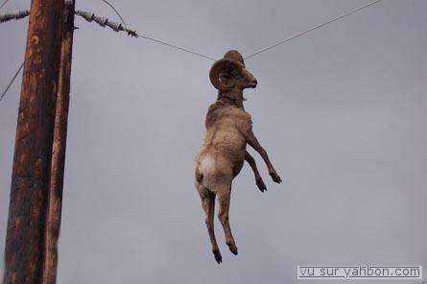

AU RESTAURANT 2

Godkväll!
Godkväll! Vi skulle vilja äta middag.
Javisst. Ute eller inne?
Ute tack.
Här är matsedeln. Vad önskas?

Till förrätt tar jag gåslever.

Och jag tar sniglar.
Och till varmrätt?
Jag skulle vilja ha fisk.
Samma sak för mig.
Och vad vill ni dricka?
En kåla och en sprite. Kan vi få en tillbringare vatten också?

Självklart. Och till efterrätt?

Vad finns det?
Vi har ”flytande ö”, brylépudding och jordgubbspaj.

Vi tar en jordgubbspaj tack.
Vill ni ha ostbricka?

Nej tack.
Smakade det bra?
Det var mycket gott. Kan vi få notan?

Tack så mycket och hej då.

Tack och hej då.


AU RESTAURANT 3

Hejsan! Jag skulle vilja äta lunch.

Javisst. Hur många personer?

Jag är ensam. Kan jag få matsedeln?

Jaha, har ni bestämt er?
Ja, jag tar 90 francsmenyn.
Vad vill ni ha till förrätt?
Jag tar en råkosttallrick men utan dressing tack.

Och till varmrätt?
Jag skulle vilja ha kyckling.
Med grönsaker eller pommes-frites?

Med grönsaker tack.
Vill ni ha ostbricka?
Ja tack.
Och till efterrätt?
Vad är en ”charlotte”?
Det är en slags kaka med jordgubbskräm.

Det tar jag.
Och vad vill ni dricka?
En flaska mineralvatten.

Med eller utan kolsyra?

Utan kolsyra tack.
Har ni ätit klart?
Ja tack, det var mycket gott. Kan jag få notan tack.

Varsågod och trevlig eftermiddag!

Tack så mycket och tack detsamma.

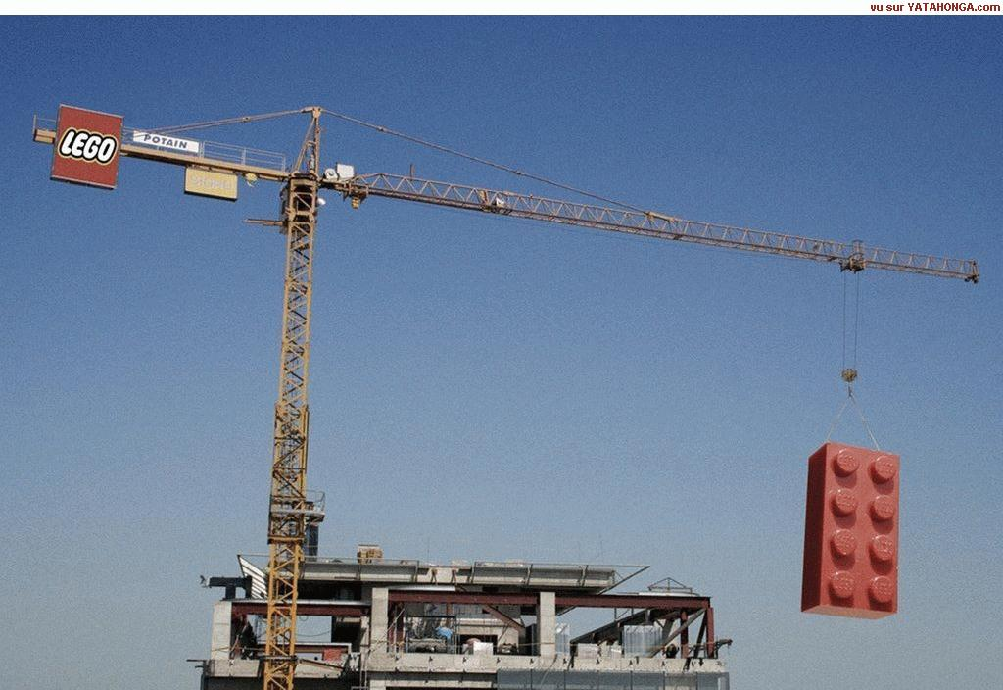
L’HEURE 1

hur mycket är klockan?
13.10
14.11
15.12
16.13
17.14
18.15
19.16
20.17
21.18
22.19
23.20
00.21
12.22
01.23
02.24
03.25
04.26
05.27
06.28
07.29
08.30
09.01
10.02
11.03
00.04
12.05
13.06
14.07
15.08
16.09
16.50
17.49
18.48
19.47
20.46
21.45
22.44
23.43
11.42
12.41
01.40
02.39
03.38
04.38
05.37
06.36
07.35
08.34
09.33
10.32
23.31
11.59
12.58
13.57
14.56
15.55
16.54
17.53
18.52
19.51
09.45
19.45
22.45
16.30
17.30
20.30
22.15
20.15
23.15
18.00
17.00
14.00
12.00
15.00
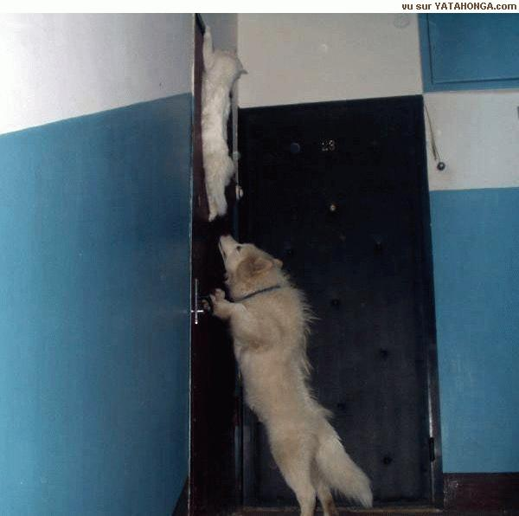

corrigé
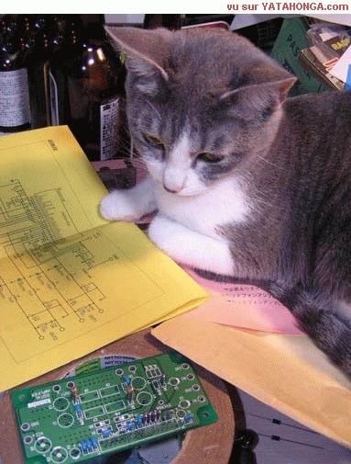
LES PRONOMS POSSESSIFS 15b corrigé

nos | nappes | fpl | våra dukar |  | ses | croissants | mpl | hennes kroassanger
mon | poisson | m | min fisk |  | nos | baguettes | fpl | våra baguetter
notre | chaise | f | vår stol |  | votre | chaise | f | er stol
votre | verre | m | ert glas |  | ta | cuisine | f | ditt kök
mon | canard | m | min anka |  | son | verre | m | hennes glas
sa | fourchette | f | hans gaffel |  | sa | cuiller | f | hennes sked
ma | bavette | f | min köttbit |  | ton | poulet | m | din kyckling
ses | cuillers | fpl | hans skedar |  | leurs | canards | mpl | deras ankor
notre | poulet | m | vår kyckling |  | tes | fourchettes | fpl | dina gafflar
ma | cuiller | f | min sked |  | notre | canard | m | vår anka
leur | baguette | f | deras baguette |  | mes | bavettes | fpl | mina köttbitar
tes | couteaux | mpl | dina knivar |  | votre | cuisson | f | er stekning
notre | couteau | m | vår kniv |  | vos | assiettes | fpl | era tallrikar
leur | cuisine | f | deras kök |  | leur | poisson | m | deras fisk
sa | cuisson | f | hans stekning |  | nos | desserts | mpl | våra efterrätter
ses | chaises | fpl | hennes stolar |  | son | croissant | m | hennes kroassang
votre | fourchette | f | er gaffel |  | vos | poulets | mpl | era kycklingar
ma | baguette | f | min baguette |  | mon | croissant | m | min kroassang
vos | verres | mpl | era glas |  | leur | couteau | m | deras kniv
leurs | poissons | mpl | deras fiskar |  | notre | cuisine | f | vårt kök
votre | escargot | m | er snigel |  | ta | bavette | f | din köttbit

adp 5-6; VERBEN VARA, HA +ERVERB PÅ FRANSKA i presens och passé composé corrigé

 |  | är |  |  |  | har
je | suis | jag är |  | j’ | ai | jag har
tu | es | du är |  | tu | as | du har
il | est | han är |  | il | a | han har
on | est | vi/man är |  | on | a | vi/man har
elle | est | hon är |  | elle | a | hon har
nous | sommes | vi är |  | nous | avons | vi har
vous | êtes | ni är |  | vous | avez | ni har
ils | sont | de är |  | ils | ont | de har

 |  | parler=att tala |  |  |  | écouter=lyssna (på)
je | parle | jag talar |  | j’ | écoute | jag lyssnar (på)
tu | parles | du talar |  | tu | écoutes | du lyssnar (på)
il | parle | han talar |  | il | écoute | han lyssnar (på)
on | parle | vi/man talar |  | on | écoute | vi/man lyssnar (på)
elle | parle | hon talar |  | elle | écoute | hon lyssnar (på)
nous | parlons | vi talar |  | nous | écoutons | vi lyssnar (på)
vous | parlez | ni talar |  | vous | écoutez | ni lyssnar (på)
ils | parlent | de talar |  | ils | écoutent | de lyssnar (på)

 |  | parler=att tala |  |  |  | regarder=titta (på)
j’ | ai parlé | jag har talat |  | j’ | ai écouté | jag har lyssnat (på)
tu | as parlé | du har talat |  | tu | as écouté | du har lyssnat (på)
il | a parlé | han har talat |  | il | a écouté | han har lyssnat (på)
on | a parlé | vi/man har talat |  | on | a écouté | vi/man har lyssnat (på)
elle | a parlé | hon har talat |  | elle | a écouté | hon har lyssnat (på)
nous | avons parlé | vi har talat |  | nous | avons écouté | vi har lyssnat (på)
vous | avez parlé | ni har talat |  | vous | avez écouté | ni har lyssnat (på)
ils | ont parlé | de har talat |  | ils | ont écouté | de har lyssnat (på)

DIALOGUES IMPORTANTS 2a corrigé

avoir i presens |  |  | avoir i passé composé
j’ | ai |  | j’ | ai eu
tu | as |  | tu | as eu
il | a |  | il | a eu
elle | a |  | elle | a eu
nous | avons |  | nous | avons eu
vous | avez |  | vous | avez eu
ils | ont |  | ils | ont eu

huvud | mage | hals | ben | rygg
tête | ventre | gorge | jambe | dos
arm | fot | tand | hjärta | öra
bras | pied | dent | coeur | oreille

où as-tu mal? | var har du ont?
j’ai mal à la tête | jag har ont i huvudet
tu as mal au dos aussi? | har du ont i ryggen också?
non, je n’ai pas mal au dos | nej, jag har inte ont i ryggen
mais tu as mal au ventre? | men du har ont i magen?
oui, j’ai très mal au ventre | ja, jag har mycket ont i magen
où avez-vous mal? | var har ni ont?
j’ai mal aux dents | jag har ont i tänderna
moi, je n’ai pas mal au ventre | jag, jag har inte ont i magen
j’ai souvent mal au pied | jag har ofta ont i foten
tu n’as pas mal à la jambe? | har du inte ont i benet?
elle a très mal au coeur | hon har mycket ont i hjärtat (dvs mår illa)
il a mal aux oreilles | han har ont i öronen
tu as mal aux yeux? | har du ont i ögonen?
ςa fait mal | det gör ont
tu as mal? | har du ont?
ils ont mal au dos | de har ont i ryggen
nous avons mal à la tête | vi har ont i huvudet
il a mal au bras | han har ont i armen
j’ai mal à la gorge | jag har ont i halsen
tu n’as pas mal au ventre? | har du inte ont i magen?
il a toujours mal quelquepart | han har alltid ont någonstans
tu es malade? | är du sjuk?
non, je ne suis pas malade | nej, jag är inte sjuk
je suis en pleine forme | jag är i full form
j’ai la tête qui tourne | jag är yr (“jag har huvudet som snurrar”)
j’ai le vertige | jag har svindel
tu as des aspirines? | har du huvudvärkstabletter?
tu as des médicaments? | har du mediciner?
il y a une pharmacie près d’ici? | finns det ett apotek i närheten?
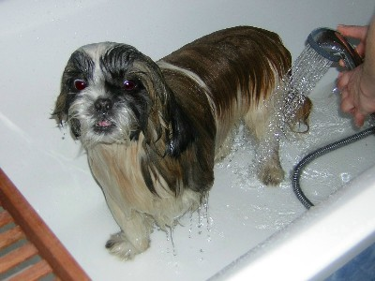
UN PEU DE RÉVISION

en häst  un cheval | en ko  une vache | en bil  une voiture | en cykel  un vélo | en bror  un frère
hästen  le cheval | kon  la vache | bilen  la voiture | cykeln  le vélo | brodern  le frère
hästarna  les chevaux | kossorna  les vaches | bilarna  les voitures | cyklarna  les vélos | bröderna  les frères
hästar  des chevaux | kossor  des vaches | bilar  des voitures | cyklar  des vélos | bröder  des frères

verbet avoir = att ha, att få |  |  | verbet être = att vara
jag har | j’ai |  | jag är | je suis
du har | tu as |  | du är | tu es
han har | il a |  | han är | il est
hon har | elle a |  | hon är | elle est
vi har | on a |  | vi är | on est
vi har | nous avons |  | vi är | nous sommes
ni har | vous avez |  | ni är | vous êtes
de har | ils ont |  | de är | ils sont

jag är svensk  je suis Suédois -e | han talar tyska  il parle allemand
jag är inte norsk  je ne suis pas norvégien -ne | hon talar inte franska  elle ne parle pas français
det är bra  c’est bien | vi har  nous avons
det är inte bra  ce n’est pas bien | vi har inte  nous n’avons pas
vi är från Sverige  nous sommes de Suède | han förstår allt  il comprend tout
vi är inte från Sverige  nous ne sommes pas de Suède | han förstår inte allt  il ne comprend pas tout

hur mycket är klockan?  quelle heure est-il ? | vad är det för väder?  quel temps fait-il ?
klockan är 15.50  il est quatre heures moins dix | det är dåligt väder  il fait mauvais
jag är 1,77 lång  je mesure un mètre soixante-dix-sept | jag bor i Karlstad  j’habite à Karlstad
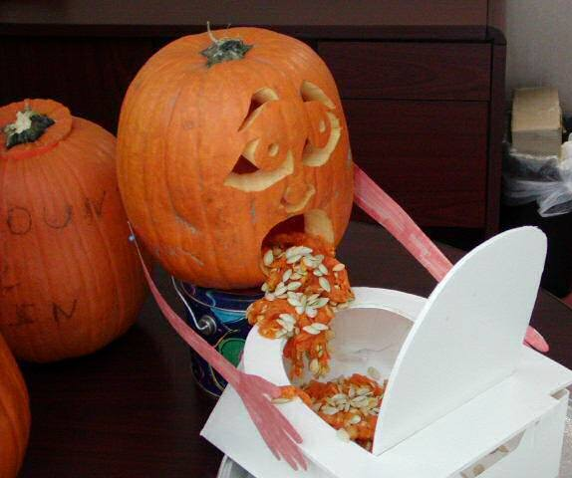

singulier - man äger 1 sak |  |  | pluriel - man äger flera saker
masculin | féminin | ägaren/ägarna | masculin+féminin | ägare
mon | ma | min, mitt | mes | mina
ton | ta | din, ditt | tes | dina
son | sa | hans, hennes, sin, sitt | ses | sina, hans, hennes
notre |  | vår, vårt | nos | våra
votre |  | er, ert | vos | era
leur |  | deras, sin | leurs | deras, sina

mes | hôtels | mpl | mina hotell |  | ta | chambre | f | ditt rum
son | lit | m | hennes säng |  | votre | hôtel | m | ert hotell
ses | valises | fpl | hennes resväskor |  | sa | couverture | f | hans överkast
nos | portes | fpl | våra dörrar |  | leur | hôtel | m | deras hotell
ta | valise | f | din resväska |  | son | lavabo | m | hans tvättställ
votre | serviette | f | er handduk |  | notre | lit | m | vår säng
leur | sac | m | deras väska |  | ma | chambre | f | mitt rum
son | sac | m | hans väska |  | leurs | cintres | mpl | deras klädhängare

5 cinq | 70 soixante-dix
8 huit | 73 soixante-treize
11 onze | 76 soixante-seize
12 douze | 80 quatre-vingts
15 quinze | 88 quatre-vingt-huit
20 vingt | 90 quatre-vingt-dix
34 trente-quatre | 94 quatre-vingt-quatorze
46 quarante-six | 99 quatre-vingt-dix-neuf
50 cinquante | 100 cent
62 soixante-deux | 1000 mille
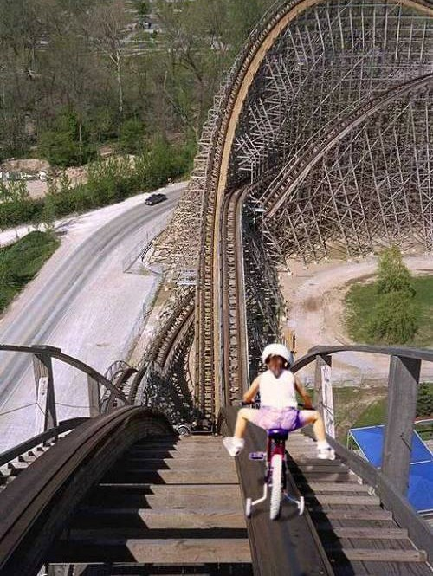
nchou C; chapitres 1-4 ; version 1

Norge | Norvège (f)
vindruva | raisin (m)
ren | renne (m)
i klassrummet | en classe
hem till mina föräldrar | chez mes parents
hemma | à la maison
här : får jag, kan jag ? | je peux (pouvoir)
ingen | personne
till och med | même
förhör | contrôle (m)
följande | suivant –e
idiotisk | idiot –e
på lördagseftermiddagarna | le samedi après-midi
österut | vers l’est
region, trakt | région (f)
rasism | racisme (m)
vad har vi | qu’est-ce qu’on a
känna till | connaître
mot | contre
chatta | chatter
framför allt | surtout
spegel | glace (f)
vi kallar honom | on l’appelle
spränga | exploser
här : tandställning | appareil (m)
gör henne rasande | la met en colère
toppen, fantastisk | génial –e
nätet | le net
något | quelque chose
sover | dort (dormir)
snabbt | vite
gås | oie (f)
hemsida, webbsida | site (m)
det spelar ingen roll | ça ne fait rien
leende | sourire (m)
jag skickar dig | je t’envoie (envoyer)
frimärke | timbre (m)
skicka | envoyer
så där, ungefär | à peu près
bärbar | portable (m)
tjej | nana (f)
stall | écurie (f)
där borta | là-bas
på helgerna | le week-end
det är inte sant ! | c’est pas vrai !
är förberedda | sont préparés
kalv | veau (m)
ung. högstadium | collège (m)
brevvän | correspondant –e
vinskörd | vendange (f)
jag kan, jag vet | je sais (savoir)
i kväll | ce soir
verka | sembler
då och då | de temps en temps
telefonkort | carte téléphonique (f)
eftersom | car
jag skulle vilja | je voudrais
pågå, hålla i sig | durer
skriv till oss | écrivez-moi (écrire)
får du ? | tu reçois (recevoir)
biologi | SVT (science et vie de la terre)
nät, internet | réseau (m)
brorsa, syrra | frangin, frangine
lovet, semestern | vacances (fpl)
(allt) kortare och kortare | de plus en plus courtes
du känner till | tu connais (connaître)
vilken, vilket | quel
hemma | à la maison
du skriver | tu écris (écrire)
anka | canard (m)
gå på toaletten | aller aux toilettes
botten, värdelös | nul, nulle
alla | tout le monde
ibland | parfois
börja | commencer
nöjd | content –e
ungdomsförbund | association de jeunes (f)
om | si
kalkon | dinde
sedan, därefter | ensuite
aldrig i livet | jamais de la vie
inte längre | ne…plus
vänta! | attends!
betyg | note (f)
vilken, vilket | quel
hon tittar på honom | elle le regarde
huvudstad | capitale (f)
jag ska, jag går | je vais (aller)
kan ni | vous pouvez (pouvoir)
brev | lettre (f)
vi skall studera | nous allons étudier
gå om ett skolår | redoubler
se till att, gör | faites !
spela gitarr | jouer de la guitare
lantbrukare | agriculteur (m)
röd(hårig) | roux, rousse
komma fram | arriver
varje kväll | tous les soirs
Finland | Finlande (f)
titta sig | se regarder
avsky | avoir horreur de
cirka | environ
lag | équipe (f)
han ser idiotisk ut | il a l’air idiot
verka, se ut | avoir l’air
straffad | puni –e
verka, tyckas | paraître
nära, i närheten | près
våga | oser
äntligen | enfin
öppna ! slå upp ! | ouvrez ! (ouvrir)
hjälpa | aider
vilken, vilket | quel
tystnad | silence (f)
hejsan ! | coucou !
jag förstår | je comprends (comprendre)
djur | animal (m) , animaux (mpl)
spela basket | jouer au basket
vacker | beau
början | début (m)
efter | après
Antillerna, Västindien | Antilles (fpl)
surfa | surfer
fri, ledig | libre
annan, annat | autre
färdig, klar | prêt -e
via, med hjälp av | par
vi har tur | on a de la chance
upprepa | répéter
häst | cheval (m) chevaux (mpl)
stava till | épeler
brevväxla | correspondre
brevlåda | boîte aux lettres (f)
ung. skolår 8 | la quatrième
invånare | habitant (m)
skolka, torka | sécher
ingen aning | aucune idée
lovet är slut | les vacances sont finies
by | village (m)
flicka, dotter | fille (f)
vad är det med dig ? | qu’est-ce que tu as ?
samla in | ramasser
höna | poule (f)
sluta | terminer
stark | costaud –e
inte än | pas encore
rektor | proviseur (m)
utan | sans
då så, alltså | alors
vi vill | nous voulons (vouloir)
vad bra | tant mieux
man måste gå | il faut aller
framför allt | surtout
hemma hos dig | chez toi
söka, leta | chercher
ord | mot (m)
reklam | pub(licité) (f)
åsna | âne (m)
dator | ordinateur (m)
gris | cochon (m)
redan | déjà
är vässade | sont taillés
hördu ! | dis donc !
ny | nouveau, nouvelle
e-post | courrier électronique (m)
vi känner oss | nous nous sentons
sträng | sévère
du har förändrats | tu as changé
mun | bouche (f)
berätta för mig | parle-moi
det är toppen! | c’est le top!
schema | emploi du temps (m)
internetkafé | cyber-café (m)
vet du, kan du | tu sais (savoir)
krig | guerre (f)
hård, jobbig | dur –e
ta hand om | s’occuper de
hon är inte längre där | elle n’est plus là
vykort | carte postale (f)
äldre än jag | plus vieux que moi
redan | déjà
vilken tur, lyckans ost ! | quelle chance !
ishockey | hockey sur glace (m)
piratkopiera | pirater
rolig | drôle
i slutet av | à la fin de
hår | cheveux (mpl)
varje dag | tous les jours
skriv till mig | écris-moi
fulare och fulare | de plus en plus moche
förvånande | étonnant –e
leende | souriant –e
hon lär vara mycket bra | il paraît qu’elle est très bien
resa | voyage (m)
lite | un peu
skapa | créer
skolväska | cartable (m)
är iordninggjorda | sont bien rangés
pennfodral | trousse (f)
återse | retrouver
hon ler | elle fait un sourire
land | pays (m)
i åratal | ça fait des années que
vilken ålder som helst | n’importe quel âge
drömma | rêver
usch! vad dödtrist! | quelle barbe!
klassföreståndare | professeur principal (m)
lektion | cours (m)
samla | collectionner
traktor | tracteur (m)
med honom | avec lui
det är rena döden | c’est la mort
köra | conduire
pärm | classeur (m)
förändra | changer
internatselev, som bor på skolan | interne
landet | campagne (f)
läsa | lire
säg mig, hör du | dis (dire)
sätt er ner ! | asseyez-vous ! (s’asseoir)
skolstarten, terminens början | rentrée (f)
bondgård | ferme (f)
vingård | vignoble (m)
väster om | à l’ouest de
ägg | œuf (m)
glömma | oublier
svara oss | répondez-nous (répondre)
är det så att (inleder frågor) | est-ce que
främmande språk | langue étrangère (f)

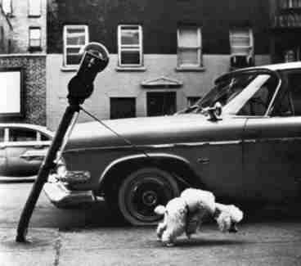

AU RESTAURANT 1

Hejsan! Har ni ett bord för 2 personer?
Bonjour! Vous avez une table pour deux personnes?
Hejsan! Javisst. Varsågoda och kom in!
Bonjour! Oui, bien sûr! Entrez s’il vous plaît.
Kan vi få menyn tack.
La carte s’il vous plaît! /On peut avoir la carte s’il vous plaît!
Varsågod.
Voici/ Voilà
Jaha, har ni bestämt er?
Alors, vous avez choisi?
Ja, jag skulle vilja ha en ostsallad.
Oui, je voudrais une salade au fromage s’il vous plaît.
Och jag tar en löksoppa till förrätt.
Et moi, je prends une soupe à l’oignon comme entrée s’il vous plaît.
Och till varmrätt?
Et comme plat de résistance?
Vi tar en stek.
On prend /Nous prenons une bavette.
Javisst. Vilken stekning vill ni ha?
Bien sûr. Quelle cuisson?
Välstekt tack.
Bien cuite s’il vous plaît.
Och vad vill ni dricka?
Et qu’est-ce que vous voulez boire? / Et comme boisson?
En flaska mineralvatten tack.
Une bouteille d’eau minérale s’il vous plaît
Och till efterrätt?
Et comme dessert?
Vad har ni för efterrätter?
Qu’est-ce que vous avez comme desserts?
Vi har allt!
Nous avons tout!
Jaha, jag tar en glass, en bananasplit.
Ah bon, je prends une glace, une banana-split s’il vous plaît.
Och jag tar en äppelpaj.
Et moi, je prends une tarte tatin (tarte aux pommes)
Var det gott?
Ça a été? / C’était bon? / Ça vous a plu?
Mycket gott. Kan vi få notan tack.
Très bon. On peut avoir l’addition s’il vous plaît?
Varsågod. Tack så mycket och hej då.
Voilà. Merci beaucoup et au revoir.
Tack och hej då.
Merci et au revoir!

AU RESTAURANT 2

Godkväll!
Bonsoir!
Godkväll! Vi skulle vilja äta middag.
Bonsoir! On voudrait dîner s’il vous plaît.
Javisst. Ute eller inne?
Bien sûr. En terrasse ou en salle?
Ute tack.
En terrasse s’il vous plaît.
Här är matsedeln. Vad önskas?
Voici la carte! Vous désirez?
Till förrätt tar jag gåslever.
En entrée je prends du foie gras.
Och jag tar sniglar.
Et moi je prends des escargots.
Och till varmrätt?
Et comme plat de résistance?
Jag skulle vilja ha fisk.
Je voudrais du poisson s’il vous plaît
Samma sak för mig.
La même chose pour moi s’il vous plaît.
Och vad vill ni dricka?
Et comme boisson? / Et qu’est-ce que vous voulez boire?
En kåla och en sprite. Kan vi få en tillbringare vatten också?
Un coca et un sprite s’il vous plaît. On peut avoir une carafe d’eau aussi s’il vous plaît?
Självklart. Och till efterrätt?
Bien sûr. Et comme dessert?
Vad finns det?
Qu’est-ce qu’il y a?
Vi har ”flytande ö”, brylépudding och jordgubbspaj.
Nous avons île flottante, crème caramel et tarte aux fraises.
Vi tar en jordgubbspaj tack.
Nous prenons une tarte aux fraises
Vill ni ha ostbricka?
Vous désirez un plateau de fromage?
Nej tack.
Non, merci.
Smakade det bra?
Ça a été? / C’était bon? / Ça vous a plu?
Det var mycket gott. Kan vi få notan?
C’était très bon. On peut avoir l’addition s’il vous plaît?
Tack så mycket och hej då.
Merci beaucoup et au revoir.
Tack och hej då.
Merci et au revoir.

AU RESTAURANT 3

Hejsan! Jag skulle vilja äta lunch.
Bonjour! Je voudrais déjeuner s’il vous plaît.
Javisst. Hur många personer?
Bien sûr. Pour combien de personnes?
Jag är ensam. Kan jag få matsedeln?
Je suis seul. Je peux avoir la carte s’il vous plaît?
Jaha, har ni bestämt er?
Alors, vous avez choisi?
Ja, jag tar 90 francsmenyn.
Oui, je prends le menu de (à) 90 francs.
Vad vill ni ha till förrätt?
Et qu’est-ce que vous voulez comme entrée?
Jag tar en råkosttallrick men utan dressing tack.
Je prends des crudités mais sans sauce vinaigrette s’il vous plaît.
Och till varmrätt?
Et comme plat principal (plat de résistance)?
Jag skulle vilja ha kyckling.
Je voudrais du poulet s’il vous plaît.
Med grönsaker eller pommes-frites?
Avec des légumes ou avec des frites?
Med grönsaker tack.
Avec des légumes s’il vous plaît.
Vill ni ha ostbricka?
Désirez-vous un plateau de fromage?
Ja tack.
Oui, volontiers.
Och till efterrätt?
Et comme dessert?
Vad är en ”charlotte”?
Qu’est-ce que c’est une charlotte?
Det är en slags kaka med jordgubbskräm.
C’est une sorte de gâteau avec un coulis de fraise. (une crème aux fraises)
Det tar jag.
Je prends ça.
Och vad vill ni dricka?
Et qu’est-ce que vous voulez boire?
En flaska mineralvatten.
Une bouteille d’eau minérale s’il vous plaît.
Med eller utan kolsyra?
Gazeuse ou non-gazeuse? / Avec ou sans gaz?
Utan kolsyra tack.
sans gaz s’il vous plaît.
Har ni ätit klart?
Vous avez terminé? (fini)
Ja tack, det var mycket gott. Kan jag få notan tack.
Oui merci, c’était très bon. Je peux avoir l’addition s’il vous plaît?
Varsågod och trevlig eftermiddag!
Voilà et bon après-midi!
Tack så mycket och tack detsamma.
Merci beaucoup et à vous de même! (pareillement)

L’HEURE 1

hur mycket är klockan? | quelle heure est-il?
13.10 | il est une heure dix
14.11 | il est deux heures onze
15.12 | il est trois heures douze
16.13 | il est quatre heures treize
17.14 | il est cinq heures quatorze
18.15 | il est six heures et quart
19.16 | il est sept heures seize
20.17 | il est huit heures dix-sept
21.18 | il est neuf heures dix-huit
22.19 | il est dix heures dix-neuf
23.20 | il est onze heures vingt
00.21 | il est minuit vingt et une
12.22 | il est midi vingt-deux
01.23 | il est une heure vingt-trois
02.24 | il est deux heures vingt-quatre
03.25 | il est trois heures vingt-cinq
04.26 | il est quatre heures vingt-six
05.27 | il est cinq heures vingt-sept
06.28 | il est six heures vingt-huit
07.29 | il est sept heures vingt-neuf
08.30 | il est huit heures et demie
09.01 | il est neuf heures une
10.02 | il est dix heures deux
11.03 | il est onze heures trois
00.04 | il est minuit quatre
12.05 | il est midi cinq
13.06 | il est une heure six
14.07 | il est deux heures sept
15.08 | il est trois heures huit
16.09 | il est quatre heures neuf
16.50 | il est cinq heures moins dix
17.49 | il est six heures moins onze
18.48 | il est sept heures moins douze
19.47 | il est huit heures moins treize
20.46 | il est neuf heures moins quatorze
21.45 | il est dix heures moins le quart
22.44 | il est onze heures moins seize
23.43 | il est minuit moins dix-sept
11.42 | il est midi moins dix-huit
12.41 | il est une heure moins dix-neuf
01.40 | il est deux heures moins vingt
02.39 | il est trois heures moins vingt et une
03.38 | il est quatre heures moins vingt-deux
04.38 | il est cinq heures moins vingt-deux
05.37 | il est six heures moins vingt-trois
06.36 | il est sept heures moins vingt-quatre
07.35 | il est huit heures moins vingt-cinq
08.34 | il est neuf heures moins vingt-six
09.33 | il est dix heures moins vingt-sept
10.32 | il est onze heures moins vingt-huit
23.31 | il est minuit moins vingt-neuf
11.59 | il est midi moins une
12.58 | il est une heure moins deux
13.57 | il est deux heures moins trois
14.56 | il est trois heures moins quatre
15.55 | il est quatre heures moins cinq
16.54 | il est cinq heures moins six
17.53 | il est six heures moins sept
18.52 | il est sept heures moins huit
19.51 | il est huit heures moins neuf
09.45 | il est dix heures moins le quart
19.45 | il est huit heures moins le quart
22.45 | il est onze heures moins le quart
16.30 | il est quatre heures et demie
17.30 | il est cinq heures et demie
20.30 | il est huit heures et demie
22.15 | il est dix heures et quart
20.15 | il est huit heures et quart
23.15 | il est onze heures et quart
18.00 | il est six heures
17.00 | il est sept heures
14.00 | il est deux heures
12.00 | il est midi
15.00 | il est trois heures
